http://www3.dataprev.gov.br/cws/contexto/captchar/index_cipost2.html
FACULTATIVO
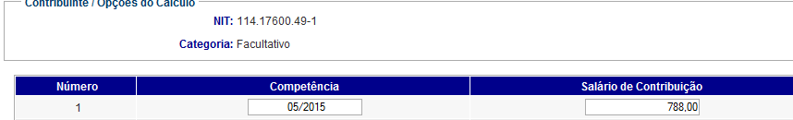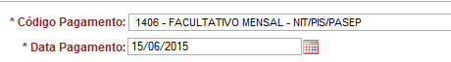
PIS: 11417600491

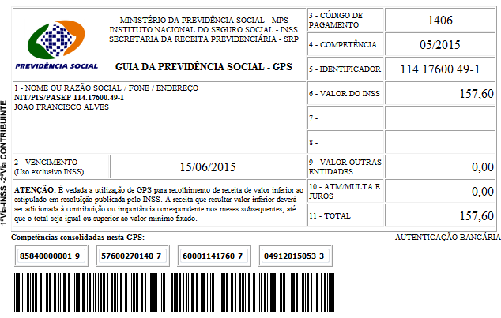
Salário base R$ 788,00

SISBB - SISTEMA DE INFORMACOES BANCO DO BRASIL
15/06/2015 - AUTOATENDIMENTO - 10.23.42
1273401273 SEGUNDA VIA 0021
COMPROVANTE DE PAGAMENTO
CLIENTE: SANDRO TAVARES
AGENCIA: 1273-4 CONTA: 5.742-8
================================================
Convenio GPS - CODIGO DE BARRAS
Codigo de Barras 85840000001-9 57600270140-7
60001141760-7 04912015053-3
Data do pagamento 15/06/2015
Valor Total 157,60
------------------------------------------------
DOCUMENTO: 061501
AUTENTICACAO SISBB: 7.013.FE8.6E0.79A.E37

